关于方北院区配电室安装气体灭火
装置项目服务询价公告
根据实际情况需要，我院需对方北院区住院楼负一层配电室、门诊楼负二层配电室安装气体灭火装置询价的征集，报名单位资格要求及材料提供（加盖公章的复印件）资料不全不予受理。
- 询价名称：方北院区配电室安装气体灭火装置项目
服务询价
二、拟投标单位必须持有如下证件的盖章复印件：
（1）法人代表证书或法人代表授权委托书；
（2）税务登记证；
（3）中华人民共和国组织机构代码证；
（4）企业法人营业执照；
三、需要安装配电室平面图如下：
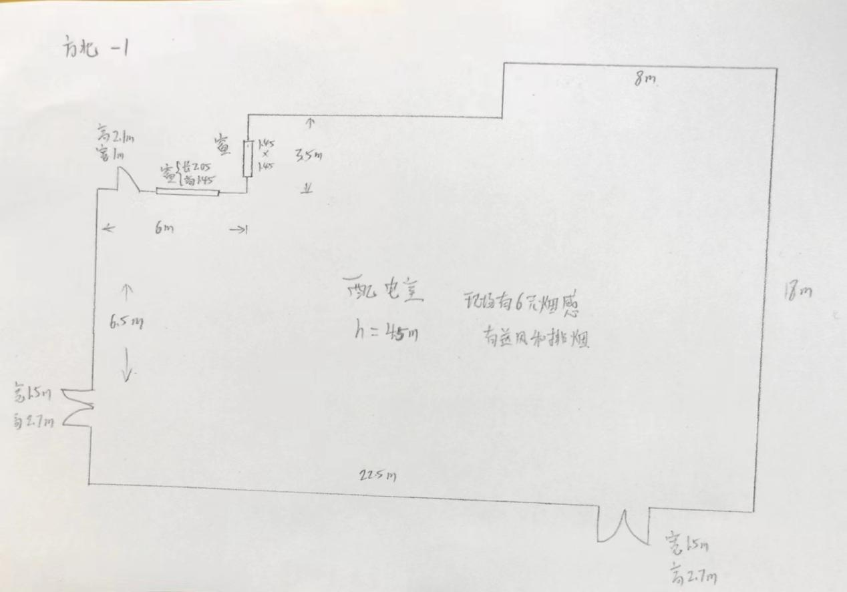
平面图一：

平面图二：
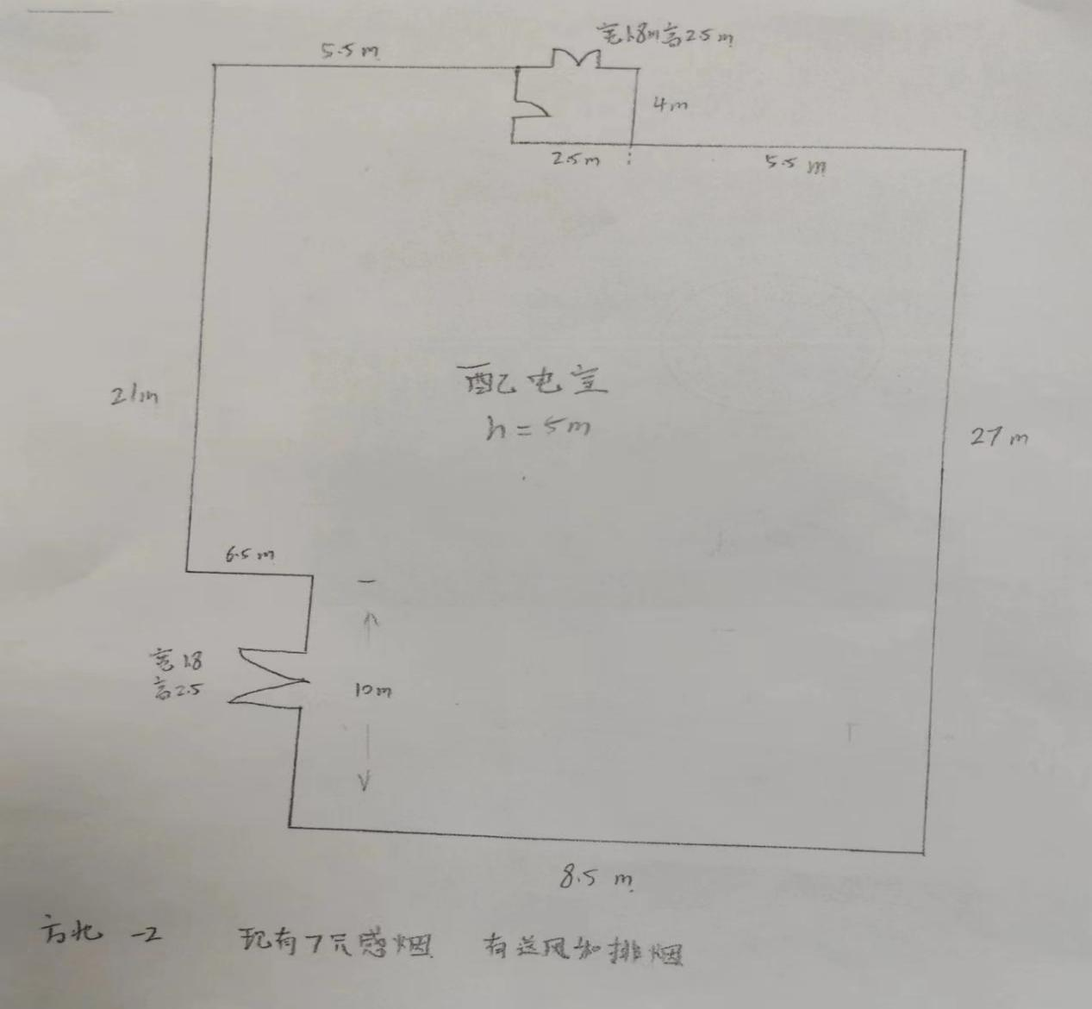

四、计划配备的设备器材数量：
住院楼负一层配电室：
柜式七氟丙烷自动灭火系统配套数量
序号 | 设备名称 | 单位 | 数量 | 防护区名称
1 | 150L单元独立灭火装置 | 套 | 6 | 方北-1层配电室
2 | 七氟丙烷药剂 | kg | 860
3 | 气体灭火控制主机1区 | 台 | 1
4 | 气体释放警报器 | 台 | 3
5 | 启停按钮(编码型） | 个 | 2
6 | 火灾声光警报器（编码型） | 只 | 6
7 | 点型感温火灾探测器 | 套 | 7
8 | 机械型泄压口 | 台 | 2
门诊楼负二层配电室：
柜式七氟丙烷自动灭火系统配套数量
序号 | 设备名称 | 单位 | 数量 | 防护区名称
1 | 150L气体灭火装置 | 套 | 8 | 方北-2层配电室
2 | 七氟丙烷药剂 | kg | 1160
3 | 气体灭火控制主机1区 | 台 | 1
4 | 气体释放警报器 | 台 | 3
5 | 启停按钮(编码型） | 个 | 2
6 | 火灾声光警报器（编码型） | 只 | 6
7 | 点型感温火灾探测器 | 套 | 7
8 | 机械型泄压口 | 台 | 2
- 投标报价：该投标报价应包含设备费、安装费、人工费、税金等为完全价。
- 询价报价表，由保卫科提供统一格式。
七、工作范围包含：
1、住院楼负一层配电室七氟丙烷安装符合使用规范。
2、门诊楼负二层配电室七氟丙烷安装符合使用规范。
说明：1、本公告只为询价使用。
2、报名单位提供的所有材料需真实有效，不得作假，否则报名无效。
报名截止时间：2024年1月5日12点前
报名地址：石家庄市方北路9号保卫科办公室
报名邮箱：sjzsrmyyfbbwc@163.com
联系电话：0311-86907119

石家庄市人民医院保卫科（方北）
2023年12月26日

